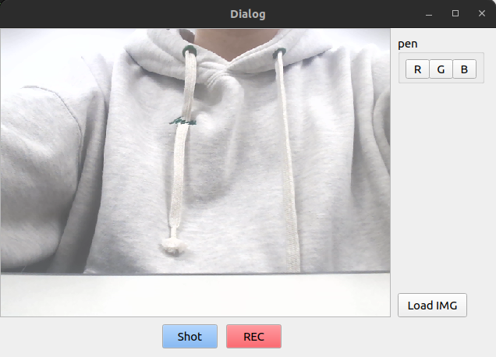
카메라 앱 사용자 메뉴얼

1. Shot : 촬영 버튼

2. Rec : 녹화 시작 버튼

3. Load IMG : 사진 불러와 편집이 가능하다.

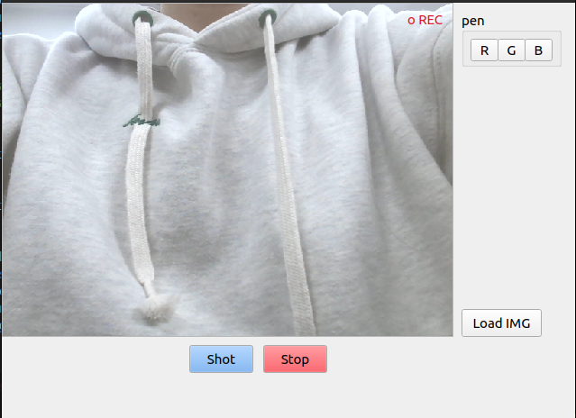
4. Stop : 녹화를 중지하고 .avi 파일로 저장된다.

5. 우측 상단 REC : 녹화중

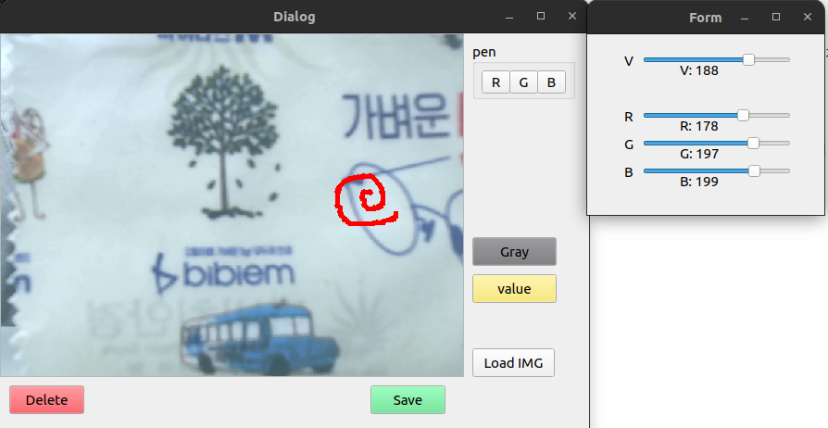
6. pen : 촬영한 사진에 마우스로 그림을 그릴 수 있다. 색상은 빨강, 초록, 파랑 선택 가능 하다.

7. Gray : 현재 사진을 흑백 사진으로 변경, 되돌리기가 가능하다.

8. value : 위젯을 열어 촬영한 사진의 밝기(v), R, G, B 값을 조절할 수 있다.

9. Delete : 촬영한 사진을 폐기하고 촬영 모드로 돌아간다.

10. Save : 촬영한 사진 또는 편집한 사진을 .png 파일로 저장하고 촬영 모드로 돌아간다.

